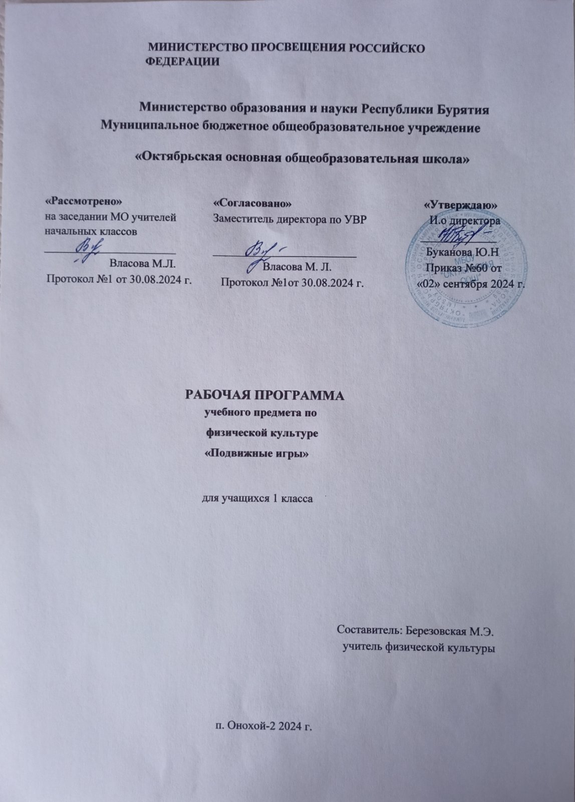

**ПОЯСНИТЕЛЬНАЯ ЗАПИСКА**

Рабочая программа «Подвижные игры» для 1 класса составлена на основе Закона РФ «Об образовании» от 29.12.2012г. №273-ФЗ, Федерального государственного образовательного стандарта начального общего образования (далее ФГОС НОО), утвержденного приказом Министерства образования и науки РФ от 06.10.2009г. № 373 с изменениями и дополнениями от: 26 ноября 2010г., 22 сентября 2011г., 18 декабря 2012г., 29 декабря 2014г., 18 мая, 31 декабря 2015г., письма Министерства просвещения РФ от

5 сентября 2018 года №03-ПГ-МП-42216 «Об участии учеников муниципальных и государственных школ РФ во внеурочной деятельности», рабочей программы воспитания на 2021-2025 годы муниципального автономного общеобразовательного учреждения Медвежье-Озёрской средней общеобразовательной школы № 19 имени Героя Российской Федерации О.Г.Ильина ГОЩ.

**Цель** занятий состоит в том, чтобы на основе интересов и склонностей, учащихся углубить знания, расширить и закрепить арсенал двигательных умений и навыков в конкретных видах спорта, достигнуть более высокого уровня развития двигательных способностей, нравственных качеств, приобщить учащихся к регулярным тренировкам.

**Задачи:**

− формирование здорового жизненного стиля и реализация индивидуальных способностей каждого ученика;

− обучение жизненно важным двигательным умениям и навыкам;

− воспитание дисциплинированности, доброжелательного отношения к товарищам, формирование коммуникативных компетенций;

− расширение кругозора школьников в области физической культуры и спорта;

− активизировать двигательную активность школьников во внеурочное время;

− познакомить детей с разнообразием подвижных игр и возможностью использовать их при организации досуга;

− формировать умение самостоятельно выбирать, организовывать и проводить подходящую игру с учётом особенностей участников, условий и обстоятельств;

− создавать условия для проявления чувства коллективизма;

− воспитывать культуру игрового общения, ценностного отношения к подвижным играм как наследию и к проявлению здорового образа жизни;

− воспитывать моральные и волевые качества обучающихся;

− способствовать формированию навыков самоорганизации.

**Предполагаемые результаты**

Предлагаемая программа помогает улучшить физические, физиологические и психические возможности ребенка с помощью правильного планирования занятий, дополняющих уроки физической культуры. Каждая тема состоит из теоретической и практической части. Теоретическая часть включает в себя объяснение педагогом необходимых теоретических понятий, беседу с учащимися, показ подвижных игр и упражнений. В данной программе не предусматривается проведение специальных теоретических занятий. Изучение теории вплетается в содержание каждого учебного занятия. Практическая часть более чем на 90 % представлена практическими действиями –физическими упражнениями и подвижными играми.

На изучение программы внеурочной деятельности «Подвижные игры» в 1 классе отводится 1 час в неделю, всего 33 часа.

# 

# ПЛАНИРУЕМЫЕ ОБРАЗОВАТЕЛЬНЫЕ РЕЗУЛЬТАТЫ

Изучение курса в 1 классе направлено на достижение обучающимися личностных, метапредметных и предметных результатов освоения учебного предмета.

**Личностные результаты** – активное включение в общение и взаимодействие со сверстниками на принципах уважения и доброжелательности, взаимопомощи и сопереживания, проявление положительных качеств личности и управление своими эмоциями, проявление дисциплинированности, трудолюбия и упорства в достижении целей.

**Метапредметные результаты** – овладение способностью принимать и сохранять цели и задачи учебной деятельности, поиска средств ее осуществления; обнаружение ошибок при выполнении учебных заданий, отбор способов их исправления; анализ и объективная оценка результатов собственного труда, поиск возможностей и способов их улучшения; управление эмоциями.

**Предметные результаты** – выполнение технических действий из базовых видов спорта, применение их в игровой и соревновательной деятельности; организация и проведение со сверстниками подвижных игр и элементов соревнований, осуществление объективного судейства.

**СОДЕРЖАНИЕ ПРОГРАММЫ**

**Подвижные игры *–*** форма занятий физическими упражнениями по укреплению здоровья человека. Ходьба, бег, прыжки, лазанье, ползание, аэробика, как жизненно важные способы передвижения человека. Правила предупреждения травматизма во время занятий физическими упражнениями: организация мест занятий, подбор одежды, обуви и инвентаря.

**Физические упражнения*.*** Физические упражнения, их влияние на физическое развитие и развитие физических качеств. Физическая подготовка и ее связь с развитием основных физических качеств.

**Самостоятельные занятия.** Выполнение простейших закаливающих процедур, комплексов упражнений для формирования правильной осанки и развития мышц туловища, развития основных физических качеств; проведение оздоровительных занятий.

**Самостоятельные наблюдения за физическим развитием и физической подготовленностью.** Измерение длины и массы тела, показателей осанки и физических качеств.

**Физкультурно-оздоровительная деятельность.** Занятия по профилактике и коррекции нарушений осанки. Комплексы упражнений на развитие физических качеств. Комплексы дыхательных упражнений. Гимнастика для глаз.

**Подвижные игры.** На материале гимнастики с основами акробатики: игровые задания с использованием строевых упражнений, упражнений на внимание, силу, ловкость и координацию. На материале легкой атлетики*:* прыжки, бег, метания и броски; упражнения на координацию, выносливость и быстроту. На материале спортивных игр: - баскетбол: специальные передвижения без мяча; ведение мяча; броски мяча в корзину; подвижные игры на материале баскетбола; - волейбол: подбрасывание мяча; подача мяча; прием и передача мяча; подвижные игры на материале волейбола. На материале гимнастики с основами акробатики: - развитие гибкости: широкие стойки на ногах; разновидности ходьбы, глубокие выпады; наклоны вперед, назад, в сторону в стойках на ногах, в седах; выпады и полушпагаты; «выкруты» с гимнастической палкой, скакалкой; высокие взмахи поочередно и попеременно правой и левой ногой, стоя у гимнастической стенки и при передвижениях; комплексы упражнений по развитию гибкости; - развитие координации: преодоление простых препятствий; передвижение с изменяющимся направлением и остановками; ходьба по гимнастической скамейке, низкому гимнастическому бревну, поворотами и приседаниями; игры на переключение внимания, на расслабление мышц рук, ног, туловища, преодоление полос препятствий, перелезание через горку матов; комплексы упражнений на координацию, равновесие; упражнения на расслабление отдельных мышечных групп; передвижение шагом, бегом, прыжками в разных направлениях по намеченным ориентирам и по сигналу; - формирование осанки: ходьба на носках, с предметами на голове, с заданной осанкой; комплексы корригирующих упражнений на контроль ощущений (в постановке головы, плеч, позвоночного столба), на контроль осанки в движении, положений тела и его звеньев стоя, сидя, лежа; комплексы упражнений для укрепления мышечного корсета; - развитие силовых способностей:динамические упражнения с переменой опоры на руки и ноги, на развитие мышц туловища с использованием веса тела и дополнительных отягощений (набивные мячи до 1 кг, гантели до 100 г, гимнастические палки и булавы); перелезание и перепрыгивание через препятствия с опорой на руки; подтягивание в висе стоя и лежа; отжимание лежа с опорой на гимнастическую скамейку; прыжковые упражнения с предметом в руках (с продвижением вперед поочередно на правой и левой ноге, на месте вверх и вверх с поворотами вправо и влево), переноска партнера в парах. На материале легкой атлетики: развитие координации: бег с изменяющимся направлением по ограниченной опоре; пробегание коротких отрезков из разных исходных положений; прыжки через скакалку на месте на одной ноге и двух ногах поочередно; - развитие быстроты: повторное выполнение беговых упражнений с максимальной скоростью с высокого старта, из разных исходных положений; челночный бег; ускорение из разных исходных положений; броски в стенку и ловля теннисного мяча в максимальном темпе, из разных исходных положений; - развитие выносливости: равномерный бег в режиме умеренной интенсивности, чередующийся с ходьбой, с бегом в режиме большой интенсивности, с ускорениями; повторный бег с максимальной скоростью на дистанцию 30 м (с сохраняющимся или изменяющимся интервалом отдыха); бег на дистанцию до 400 м.

**Тематическое планирование учебного предмета**

|  |  |  |  |
| --- | --- | --- | --- |
| **№ п/п** | **Название раздела (блока)** | **Кол-во часов на изучение раздела (блока)** | **Целевые приоритеты воспитания** |
| 1. | Спорт в жизни людей. | 2 | В сфере творческого отношения к учению: стремление оценить свои возможности, стараться быть лучшим; настойчивость в достижении целей; бережливость.  В сфере нравственного-эстетического воспитания: формировать у обучающихся целеустремленность, настойчивость в достижении целей; стимулировать социальные инициативы учащихся, направленные на реализацию нравственной позиции.  В сфере гражданско-патриотического воспитания: формирование у обучающихся военно-прикладных навыков (различные виды лазания, различные виды бега и бега с преодоление препятствий).  В сфере ценностного отношения к здоровью и здоровому образу жизни: спортивные путешествия познавательного и творческого содержания. |
| 2. | Движение есть жизнь. | 9 |
| 3. | Значение осанки в жизни человека. | 3 |
| 4. | Игры народов мира. | 9 |
| 5. | Первая помощь при травмах. | 2 |
| 6. | Слагаемые здорового образа жизни. | 2 |
| 7. | Подвижные игры с мячом. | 5 |
| 8. | Профилактика вредных привычек. | 1 |
|  | **ИТОГО:** | **33** |  |

**Календарно-тематическое планирование 1 класс**

|  |  |  |  |
| --- | --- | --- | --- |
| **№ урока** | **Наименование разделов**  **и тем уроков** | **Плановые сроки прохождения** | **Скорректиро**  **ванные сроки прохождения** |
| **2024 г.** | | | |
| **Спорт в жизни людей – 2** | | | |
| 1. | Спорт в жизни людей. Олимпийская символика, девиз олимпийских игр. Подвижные игры «Запрещенное движение», «Море волнуется», |  |  |
| 2. | Значение утренней гимнастики для здоровья человека. Разучивание комплекса упражнений для утренней зарядки. Подвижные игры: «К своим флажкам», «Зайцы в огороде» |  |  |
| **Движение есть жизнь - 9** | | | |
| 3. | Влияние физических упражнений на работу организма. Подвижная игра «Кошки-мышки». |  |  |
| 4. | Разучивание двигательных упражнений без предметов. Подвижные игры: «Невод», «Бездомный заяц». |  |  |
| 5. | Разучивание двигательных упражнений с различными предметами. Подвижные игры: «Рыбка», «Неуловимый шнур» |  |  |
| 6. | Виды бега. Разучивание беговых упражнений. Подвижная игра «Волк во рву». |  |  |
| 7. | Длительный бег. Разучивание игры «Догони и коснись». |  |  |
| 8. | Бег и преодоление препятствий. Подвижная игра «Хвостики». |  |  |
| 9. | Упражнения в беге с предметами. Подвижная игра «У медведя во бору». |  |  |
| 10. | Эстафета «Необыкновенные бега» |  |  |
| 11. | Прыжки и воспитание характера. Подвижные игры «Попади в мишень». |  |  |
| **Значение осанки в жизни человека - 3** | | | |
| 12. | Беседа о значении правильной и красивой осанки в жизни человека. |  |  |
| 13. | Разучивание комплекса упражнений для исправления и укрепления осанки. |  |  |
| 14. | Освоение простых приёмов самоконтроля осанки. Русские народные игры |  |  |
| **Игры народов мира - 9** | | | |
| 15. | Виды игр. Их разнообразие. Техника безопасности во время игры. |  |  |
| **2025 г.** | | | |
| 16. | Хороводные игры «Ясное золото», «Плетень», «Угадай, чей голосок». Правила игры. |  |  |
| 17. | Хороводные игры «Ручеёк», «У медведя во бору», «Гуси-лебеди». |  |  |
| 18. | «Удочка»,«Тише едешь…»*.* |  |  |
| 19. | «Волк и козлята», «Аисты». |  |  |
| 20. | «Посадка картофеля», «Квинта». |  |  |
| 21. | «Пастух»*,*  «Игра в лягушек»*.* |  |  |
| 22. | «Вытащи платок»*,*  «Бег к реке». |  |  |
| 23. | «Японские салки», «Отбрось банку», «Японские жмурки». |  |  |
| **Первая помощь при травмах - 2** | | | |
| 24. | Знакомство с видами травм.  Игры народов Сибири «Борьба на палке», «Волк и олени». |  |  |
| 25. | Лесная аптека на службе человека.  Игры народов Сибири «Ледяные палочки», «Ловкий оленевод». |  |  |
| **Слагаемые здорового образа жизни - 2** | | | |
| 26. | Закаливание- средство от простуды. Подвижные игры с предметами «Горячий хлеб», «Мотальщики катушек». |  |  |
| 27. | Профилактика и коррекция плоскостопия. Упражнения для ступни, голеностопного и коленного сустава Подвижная игра «Воздушные акробаты». |  |  |
| **Подвижные игры с мячом -5** | | | |
| 28. | Упражнения с мячом (передача, ловля).  Подвижная игра «Вышибалы» |  |  |
| 29. | Метания мяча на точность броска.  Подвижная игра «Попади в цель» |  |  |
| 30. | Метания мяча на дальность броска.  Подвижная игра «Кто дальше?» |  |  |
| 31. | Подвижные игр-эстафеты с мячами. |  |  |
| 32. | Спортивная игра «Футбол»:  •Рассказ об истории игры  •Мини-футбол (знакомство с правилами, игра на свежем воздухе) |  |  |
| **Профилактика вредных привычек -1** | | | |
| 33. | Посмотрим на курение новыми глазами. Сказка «Медведь и трубка». Подвижные игры-эстафеты. |  |  |
| **Итого: 33 часа** | | | |

**УЧЕБНО-МЕТОДИЧЕСКОЕ ОБЕСПЕЧЕНИЕ ОБРАЗОВАТЕЛЬНОГО ПРОЦЕССА**

Физическая культура.Футбол для всех,1-4 класс/Погадаев Г.И.; под редакцией Акинфеева И., Акционерное общество «Издательство «Просвещение»;   
Физическая культура, 1-2 класс/Барышников В.Я., Белоусов А.И.; под редакцией Виленского М.Я.,«Русское слово-учебник»;   
Физическая культура. Гимнастика (в 2 частях), 1-4 класс/Винер И.А., Горбулина Н.М., Цыганкова О.Д.; под редакцией Винер И.А., Акционерное общество «Издательство «Просвещение»;   
Физическая культура, 1-4 класс/Лях В.И., Акционерное общество «Издательство «Просвещение»; Физическая культура, 1 класс/Матвеев А.П., Акционерное общество «Издательство «Просвещение»; Физическая культура, 1-2 класс/Петрова Т.В., Копылов Ю.А., Полянская Н.В. и другие, Общество с ограниченной ответственностью «Издательский центр ВЕНТАНА-ГРАФ»; Акционерное общество«Издательство Просвещение»;   
Физическая культура, 1-2 класс/Погадаев Г.И., ООО «ДРОФА»; АО «Издательство Просвещение»; Физическая культура, 1-2 класс/Шишкина А.В., Алимпиева О.П., Брехов Л.В., Издательство«Академкнига/Учебник»;   
Физическая культура, 1 класс/Лисицкая Т.С., Новикова Л.А., ООО «ДРОФА»; АО «Издательство Просвещение»;   
Физическая культура, 1-4 класс/Шаулин В.Н., Комаров А.В., Назарова И.Г., Шустиков Г.С., ООО«Развивающее обучение»; АО «Издательство «Просвещение»;   
Введите свой вариант:

**МЕТОДИЧЕСКИЕ МАТЕРИАЛЫ ДЛЯ УЧИТЕЛЯ**

Программы образовательных учреждений. Учебник В.И. Лях, А.А. Зданевич Просвещение,2016.

**ЦИФРОВЫЕ ОБРАЗОВАТЕЛЬНЫЕ РЕСУРСЫ И РЕСУРСЫ СЕТИ ИНТЕРНЕТ**

https://resh.edu.ru/

**Список литературы**

* «Двигательные игры, тренинги и уроки здоровья 1-5 классы», Н.И.Дереклеева; Москва: «ВАКО»,2007.
* «Подвижные игры 1-4 классы», А.Ю.Патрикеев; Москва: «ВАКО»,2007.
* «Зимние подвижные игры 1-4 классы», А.Ю.Патрикеев; Москва: «ВАКО»,2009.
* «Дружить со спортом и игрой», Г.П.Попова; Волгоград: «Учитель»,2008.
* «Физкультура в начальной школе», Г.П.Болонов; Москва: «ТЦ Сфера»,2005.
* Колодницкий Г. А., Кузнецов В. С., Маслов М. В. «Внеурочная деятельность учащихся». – М. : Просвещение, 2011. – 95 с.